 | Всемирная конференция по развитию электросвязи 2025 года (ВКРЭ-25)  Баку, Азербайджанская Республика, 17−28 ноября 2025 года |  | 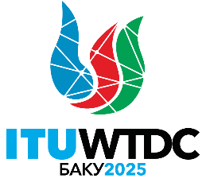
ПЛЕНАРНОЕ ЗАСЕДАНИЕ |  | Документ WTDC-25/15-R
 |  | 10 октября 2025 года
 |  | Оригинал: английский
Директор Бюро развития электросвязи
ОТЧЕТ О РАБОТЕ БРЭ В ОБЛАСТИ ОХВАТА ЦИФРОВЫМИ ТЕХНОЛОГИЯМИ
Приоритетная область
– План действий, региональные инициативы и Вопросы исследовательских комиссий МСЭ-D
– Резолюции и Рекомендации МСЭ-D
Резюме
В настоящем документе представлен обзор работы, проделанной Бюро развития электросвязи (БРЭ) в области охвата цифровыми технологиями за период с ВКРЭ-22 по настоящее время.
В нем освещаются виды деятельности, инициативы и мероприятия, предпринятые с целью укрепления потенциала Членов МСЭ с целью разработки стратегий, политики и практики для охвата цифровыми технологиями и обеспечения цифрового равенства, поддерживающих инклюзивную цифровую трансформацию в их странах и регионах, при которой никто не будет забыт и каждый человек, независимо от возраста, пола, способностей или географического положения, станет частью цифрового общества.
Работа БРЭ по охвату цифровыми технологиями также включает проекты и мероприятия, направленные на расширение прав и возможностей людей, особенно конечных пользователей, находящихся в уязвимом положении, включая женщин и девушек, молодежь, лиц с ограниченными возможностями, лиц из сельских, отдаленных сообществ и сообществ коренных народов, пожилых людей, лиц с особыми потребностями или лиц из домашних хозяйств с низким уровнем дохода.
Ожидаемые результаты
ВКРЭ предлагается принять настоящий документ к сведению.
Справочные материалы
РЕЗОЛЮЦИЯ 55 (Пересм. Кигали, 2022 г.) ВКРЭ – Учет гендерных аспектов в деятельности МСЭ для расширения прав и возможностей женщин при помощи электросвязи/ИКТ
РЕЗОЛЮЦИЯ 76 (Пересм. Кигали, 2022 г.) ВКРЭ – Пропаганда информационно-коммуникационных технологий среди молодых женщин и мужчин для расширения их социально-экономических прав и возможностей
РЕЗОЛЮЦИЯ 46 (Пересм. Кигали, 2022 г.) ВКРЭ – Оказание помощи коренным народам и их сообществам с помощью информационно-коммуникационных технологий
РЕЗОЛЮЦИЯ 58 (Пересм. Кигали, 2022 г.) ВКРЭ – Доступность средств электросвязи/информационно-коммуникационных технологий для лиц с ограниченными возможностями и лиц с особыми потребностями
Введение
В настоящем документе представлен обзор работы, проделанной Бюро развития электросвязи (БРЭ) в области охвата цифровыми технологиями за период с ВКРЭ-22 по настоящее время.
Резюме достижений
В период с 2023 по 2025 год средство достижения целей 3 МСЭ-D: Разнообразие и интеграция сыграло ключевую роль в содействии глобальному охвату цифровыми технологиями в целях построения открытого для всех цифрового общества с уделением особого внимания находящимся в уязвимом положении лицам из числа молодежи, женщин и девушек, представителям сельских, отдаленных сообществ и сообществ коренных народов, лицам с ограниченными возможностями и пожилым людям.
В своей работе по охвату цифровыми технологиями МСЭ-D руководствуется комплексным и межсекторальным подходом, направленным на удовлетворение разнообразных потребностей людей независимо от их возраста, способностей, пола, уровня образования, социально-экономического статуса и географического положения. Мы призываем с самого начала интегрировать цифровую доступность во все стратегии, продукты и услуги в сфере цифровых технологий, чтобы каждый имел беспрепятственный доступ к цифровому обществу, экономике и экосистеме и мог в полной мере принимать в них участие (см. деятельность МСЭ-D по расширению охвата цифровыми технологиями).
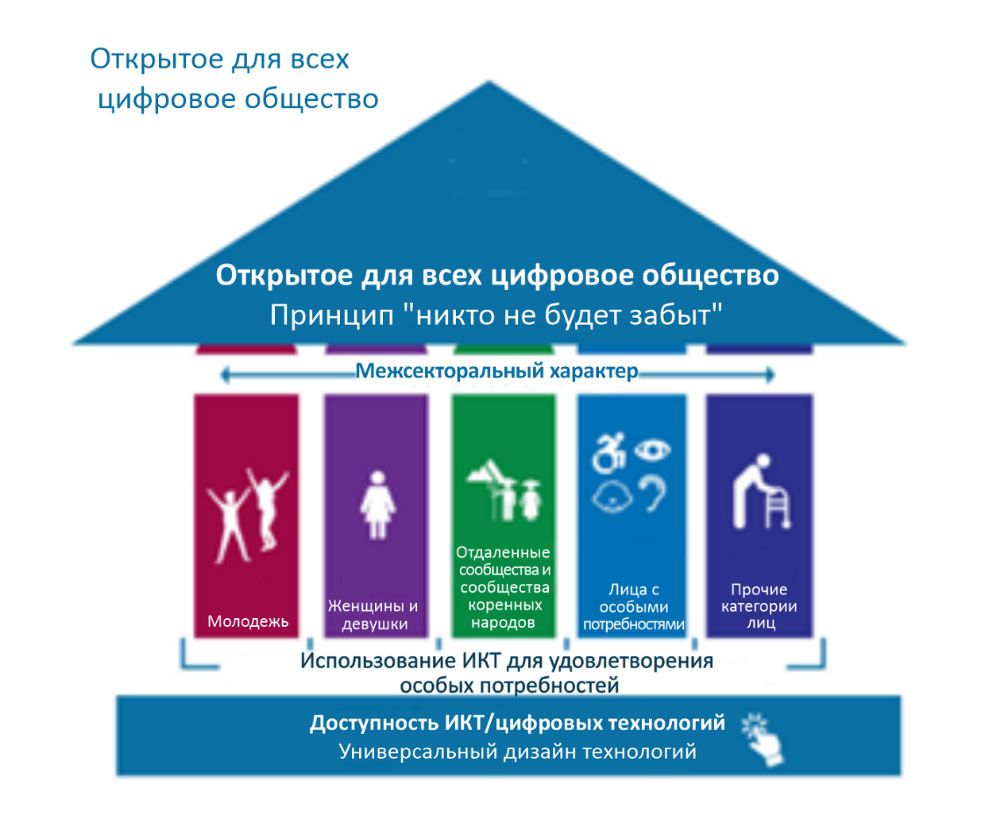
Деятельность БРЭ по охвату цифровыми технологиями включала следующее:
− повышение осведомленности, предоставление экспертной поддержки, специализированная профессиональная подготовка и реализация проектов для поддержки разработки и внедрения открытых для всех продуктов и услуг ИКТ и их использования всеми людьми, в том числе лицами, находящимися в уязвимом положении;
− разработка инструментов и ресурсов, а также содействие созданию платформ сотрудничества с участием правительств, представителей частного сектора, гражданского общества и академических организаций для укрепления знаний, обмена примерами надлежащей практики и содействия партнерству в целях расширения охвата цифровыми технологиями на национальном и региональном уровнях;
− оказание поддержки как директивным органам, так и лицам, находящимся в уязвимом положении, с целью разработки инклюзивных национальных политик и стратегий, а также обеспечения для таких лиц возможности быть активными участниками цифрового общества и цифровой экосистемы.
Для достижения этих результатов БРЭ содействовало взаимодействию как нисходящем, так и в восходящем направлении, что привело к укреплению потенциала, обмену примерами надлежащей практики и расширению сетей. Эти усилия расширили права и возможности женщин и девушек, лиц с ограниченными возможностями, пожилых людей, молодежи и сообществ в сельских, отдаленных районах, а также в районах проживания коренных народов и обеспечили им возможность быть активными участниками цифрового общества.
Ключевые результаты включают следующее:
− укрепление потенциала более чем 14 000 представителей Членов МСЭ, заинтересованных сторон и директивных органов из более чем 120 стран по темам, связанным с охватом цифровыми технологиями, для поддержки разработки и реализации национальной политики и стратегий в области охвата цифровыми технологиями;
− специализированные и локализованные учебные курсы профессиональной подготовки в области охвата цифровыми технологиями для более чем 13 000 конечных пользователей в более чем 40 странах, включая слепых пользователей в Пакистане, представителей молодежи в Африке и сообщества коренных народов в Латинской Америке;
− целевая поддержка 12 НРС, ЛЛДС и СИДС.
В частности, работа БРЭ по охвату цифровыми технологиями оказала ощутимое воздействие в следующих областях:

1 Консультации экспертов и укрепление потенциала для разработки политики и стратегий в области охвата цифровыми технологиями
БРЭ укрепило потенциал в области политики охвата цифровыми технологиями путем оказания экспертной поддержки и проведения специализированных мероприятий, расширив возможности свыше 10 500 представителей регуляторных и директивных органов и заинтересованных сторон из более чем 120 стран Африки, Азиатско-Тихоокеанского региона, СНГ, арабских государств, Северной и Южной Америки и Европы. Такое создание потенциала позволило им проектировать, разрабатывать и реализовывать стратегии, направления политики и практики, содействующие охвату цифровыми технологиями и равенству, что гарантирует всем людям, включая женщин и девушек, пожилых людей, лиц с ограниченными возможностями, а также людей из отдаленных сообществ и сообществ коренных народов, возможность на справедливой основе использовать продукты и услуги ИКТ для общения, участия и процветания в цифровом пространстве.
Эта обширная передача знаний была обеспечена путем проведения специальных очных учебных мероприятий для руководителей, семинаров-практикумов, а также участия в региональных и глобальных платформах, а также платформах ООН, посвященных инклюзивной цифровой политике, учету гендерных аспектов, доступности ИКТ/цифровых технологий, проблеме старения и вовлечению молодежи.
В дополнение к вышеуказанным мерам, более 3500 представителей Членов МСЭ и заинтересованных сторон укрепили свой потенциал по темам, связанным с охватом цифровыми технологиями, благодаря участию в онлайновых самостоятельных занятиях по профессиональной подготовке, доступных, в частности, на платформе Академии МСЭ. Эти занятия по профессиональной подготовке проводятся бесплатно, в доступных цифровых форматах (в том числе для слепых и глухих пользователей) и на нескольких языках (английском, французском, испанском, арабском, русском и португальском языках) с локализованным содержанием, что обеспечивает инклюзивность и более широкий охват.

1.1 Национальная стратегия охвата цифровыми технологиями – эволюционирующая модель
Кроме того, оказывалось содействие формированию экспертных знаний в соответствующих областях для поддержки разработки национальных стратегических планов по охвату цифровыми технологиями, основанных на комплексном и межсекторальном подходе для обеспечения удовлетворения нужд и потребностей всех граждан в использовании технологий, общении и участии в цифровом обществе. В Бурунди был внедрен экспериментальный план с целью воспроизведения и дальнейшего развития этого подхода в других странах и регионах. Кроме того, были подготовлены доклады по гендерной политике для Бурунди, Эфиопии, Гаити, Доминиканской Республики и Ливии.

1.2 Посланники молодежи в рамках инициативы "Поколение подключений"
В период с 2023 по 2025 год БРЭ значительно расширило вовлечение молодежи в рамках инициативы "Поколение подключений", сделав молодых людей активными участниками повестки дня МСЭ в области цифрового развития. В партнерстве с Государствами-Членами МСЭ назначил 184 посланника молодежи в рамках инициативы "Поколение подключений" (GCYE) из 64 стран, обеспечив по итогам глобального конкурсного отбора почти гендерный паритет и широкую представленность участников из НРС, ЛЛДС и СИДС. Эти посланники в возрасте от 18 до 24 лет активно участвуют в национальной, региональной и глобальной деятельности МСЭ, представляя мнения молодежи в основных дискуссиях МСЭ по вопросам политики в области ИКТ и помогая формировать более инклюзивное цифровое будущее.
Чтобы укрепить их потенциал и усилить их голоса, МСЭ реализовал программу развития знаний и наставничества, а также организовал региональные консультации с участием молодежи, что позволило посланникам совместно определить приоритеты и предложить решения. Их рекомендации были представлены непосредственно Членам МСЭ через такие платформы, как Неофициальная координационная группа по Глобальному молодежному саммиту, что обеспечило конструктивный диалог между поколениями. Посланники молодежи также принимали активное участие в флагманских мероприятиях МСЭ, включая региональные форумы по вопросам развития, мероприятия в рамках Дня "Девушки в ИКТ" и деятельность исследовательских комиссий МСЭ-D, укрепляя свою роль в качестве ценных партнеров в продвижении всеобъемлющей и справедливой цифровой трансформации.
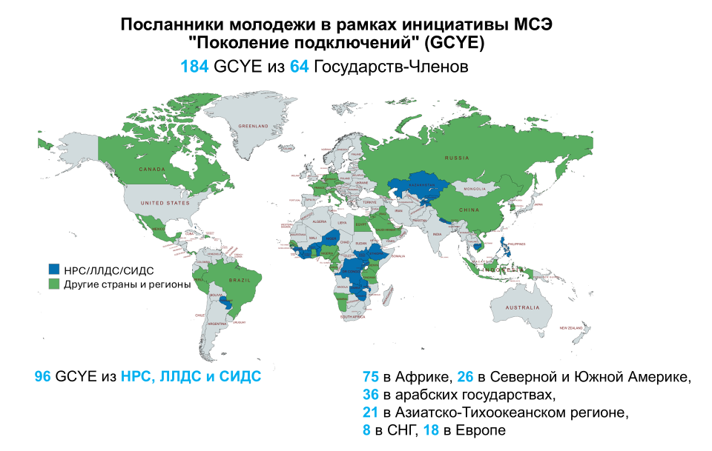

1.3 "Сеть женщин в МСЭ-D" (NoW в МСЭ-D)
Сеть NoW в МСЭ-D активизировала свои усилия по подготовке женщин-делегатов к активному участию в процессах МСЭ-D и предстоящей ВКРЭ-25. В рамках проекта "Создание сети женщин­руководителей", реализуемого при поддержке Комиссии по связи, космосу и технологиям (CST) Саудовской Аравии, Сеть NoW в МСЭ-D обеспечила эффективную наставническую деятельность и деятельность по созданию потенциала, в которой приняли участие более 400 женщин из всех регионов.
К числу ключевых инициатив относится программа наставничества "Расширение прав и возможностей женщин-лидеров", в которой приняли участие более 150 человек из всех шести регионов. Впервые доля мужчин среди наставников составила 30%, что знаменует собой важную веху в расширении прав и возможностей женщин-делегатов благодаря активной поддержке со стороны их коллег-мужчин. На мастер-классе по развитию навыков для укрепления уверенности, прошедшем в последний день августа 2025 года накануне Глобального симпозиума для регуляторных органов (ГСР-25) в Саудовской Аравии, приняли участие более 60 человек из 40 стран, что помогло им укрепить уверенность при публичных выступлениях, усовершенствовать навыки общения и получить практические советы по эффективному проведению презентаций и выступлений.
Сеть NoW в МСЭ-D также провела сессии по налаживанию контактов в ходе собраний КГРЭ и специальные групповые дискуссии во время региональных форумов по вопросам развития (РФР), способствуя сотрудничеству между женщинами-делегатами и укрепляя чувство общности в регионах, продвигая темы и повестку дня Сектора цифрового развития.

2 Расширение прав и возможностей конечных пользователей и развитие их потенциала на уровне сообществ
Благодаря проектам и инициативам по охвату цифровыми технологиями на уровне сообществ свыше 13 000 конечных пользователей из более чем 40 стран приняли непосредственное участие в мероприятиях по профессиональной подготовке, программах наставничества и реализуемых на местном уровне цифровых инициативах. К таким пользователям относятся находящиеся в уязвимом положении женщины и девушки, представители молодежи, пожилые люди, лица с ограниченными возможностями, а также лица из отдаленных сообществ и сообществ коренных народов.

2.1 Совершенствование навыков в сельских, отдаленных сообществах и сообществах коренных народов
С 2023 года существенно расширилась работа МСЭ по охвату цифровыми технологиями сельских, отдаленных сообществ и сообществ коренных народов. В Латинской Америке и Карибском бассейне прошла уже четвертая смешанная программа профессиональной подготовки, выпускниками которой стали 28 администраторов сети из девяти стран (2023–2024 гг.), а в 2024 году слушателями нового краткого курса по разработке стратегий установления соединений в сообществах стали 50 участников из 10 стран. Текущая пятая программа (2025 год) уже собрала 69 участников из 12 стран. Одновременно с этим в 2025 году впервые была начата реализация программы в Африке, в которой приняли участие 65 человек из 18 стран. Эти усилия укрепляют местный потенциал и дают сообществам возможность возглавить собственное цифровое развитие.

2.2 "Ее цифровые навыки" в рамках партнерства "РАВНЫЕ"
Инициатива "Ее цифровые навыки" в рамках партнерства "РАВНЫЕ" позволяет девушкам и молодым женщинам во всем мире приобрести цифровые навыки, расширяющие их возможности доступа к официальной занятости и предпринимательству. В рамках проекта участникам предлагается возможность пройти бесплатную, престижную, широко признанную программу обучения и сертификации по развитию цифровых навыков в формате онлайнового обучения и очных практических семинаров-практикумов в области STEM, которые рассчитаны на девушек и женщин в недостаточно обслуживаемых районах и имеют две цели: 1) поощрять девушек и женщин к дальнейшему изучению технологий и построению карьеры в этой области, а также 2) способствовать доступу девушек и женщин к официальному трудоустройству и предпринимательской деятельности, в том числе в секторах, связанных с технологиями. Вклад в инициативу вносят компания Qualcomm, которая поддерживает внедрение программы "Ее цифровые навыки" в Камеруне, Эфиопии, Гане, Кении и Нигерии, а также Women’s World Wide Web, Ассоциация GSM и EY, которые поддерживают разработку материалов и реализацию инициативы на Филиппинах, в Кении, странах Карибского бассейна, Непале, Уганде, Южно-Африканской Республике, охватив более 23 стран и 5600 молодых женщин.

2.3 Программа молодых лидеров "Поколение подключений" (GCYLP)
Стипендиаты GCYLP − это молодые люди в возрасте от 18 до 28 лет, увлеченные идеей значимых изменений в своих сообществах с помощью цифрового развития. Две международные группы, в состав которых входят в общей сложности 60 молодых новаторов из 40 стран, отобранных из более чем 10 000 претендентов, укрепляли свои лидерские навыки, навыки инноваций и управления проектами в рамках Недель развития GCYLP в июне 2024 года и августе 2025 года. В рамках партнерского соглашения с Huawei все стипендиаты получили гранты в размере 5000 долларов США на реализацию цифровых проектов в своих сообществах и продолжают участвовать в ежемесячных виртуальных сессиях и практических занятиях по наставничеству и отслеживанию прогресса. Пять стипендиатов получили дополнительное финансирование на общую сумму 750 000 долларов США от других организаций, что повысило устойчивость проекта. Благодаря поддержке проекта они расширили свое влияние и связи, приняв участие в качестве докладчиков в крупных глобальных мероприятиях, включая, в частности, Форум МСЭ по цифровым навыкам в Бахрейне, Всемирный форум МСЭ по инновациям на Мальте, собрание 1-й Исследовательской комиссии МСЭ-D, КС-29 в Азербайджане, мероприятия в рамках празднования Дня "Девушки в ИКТ" и Всемирную интернет­конференцию (WIC) в Китае.

2.4 Программа ускорения развития навыков в области ИИ для девушек
Программа "Ускорение развития навыков в области ИИ для девушек" была разработана в связи с необходимостью решить проблему недостаточной представленности женщин в области развития технологий ИИ и на руководящих должностях в сфере технологий. В 2024 году Бюро развития электросвязи МСЭ и EY объединили усилия для достижения этой цели с целью расширить права и возможности не менее 1000 молодых женщин из недостаточно обслуживаемых сообществ благодаря навыкам, необходимым им для успешной работы в области ИИ и цифровых технологий. Программа направлена на то, чтобы привить молодым женщинам, особенно в возрасте от 18 до 25 лет, практические, этические и лидерские навыки, которые позволят им преуспеть в сфере ИИ. Программа носит практический характер, и в ее мероприятиях примут участие две группы молодых женщин. Первая группа начала свою работу в октябре 2024 года с очных семинаров-практикумов в шести странах (по одной стране из каждого региона МСЭ: Парагвай, Мальта, Кения, Индия, Казахстан, Иордания), а в августе 2025 года пройдут мероприятия для второй группы из других стран (Узбекистан, Гватемала, Египет). В данной программе приняли участие более 820 молодых женщин.

3 Инструменты и ресурсы для приобретения знаний в целях поддержки реализации
Была разработана серия новых инструментов и учебных материалов и тематических отчетов по темам, связанным с охватом цифровыми технологиями, для поддержки усилий Членов МСЭ по обеспечению охвата цифровыми технологиями.
В ответ на меняющуюся повестку дня в области охвата цифровыми технологиями в партнерстве с ВОЗ МСЭ представил Комплект материалов по внедрению доступных услуг телемедицины, в котором содержатся необходимые практические руководящие указания и поэтапный подход для поддержки Государств-Членов, отрасли, поставщиков медицинских услуг и гражданского общества в содействии развитию и внедрении доступных в цифровом отношении и открытых для всех цифровых услуг в области здравоохранения.
Также был разработан и вскоре будет выпущен дополнительный комплексный ресурс по Стратегическому учету вопросов доступности ИКТ в интересах открытой для всех цифровой трансформации.
Кроме того, были разработаны восемь (8) учебных курсов по таким темам, как нормативно-правовая база, связанная с охватом цифровыми технологиями, инклюзивное цифровое правительство, инклюзивная цифровая экономика, цифровые навыки и грамотность для всех, воздействие ИИ на разработку функций доступности, вовлеченность и координация с участием многих заинтересованных сторон, мониторинг, оценка и адаптивное внедрение, с тем чтобы адаптировать и поддерживать усилия Членов МСЭ по реализации повестки дня в области охвата цифровыми технологиями.
К числу новых инструментов относятся Руководство МОТ и МСЭ и онлайновый курс для самостоятельного обучения по доступности онлайновых систем подачи заявок на рабочие места. Все онлайновые учебные занятия по профессиональной подготовке для самостоятельного обучения и учебные видеопособия по охвату цифровыми технологиями предоставляются бесплатно в доступном цифровом формате (могут использоваться также слепыми и глухими людьми) на нескольких языках ООН для поддержки учета вопросов доступности ИКТ для обеспечения инклюзивной цифровой трансформации.
В 2024 году в Справочнике по учету гендерных аспектов в политике в области цифровых технологий для Государств-Членов были представлены примеры надлежащей практики учета гендерных аспектов в текущей и будущей политике в области цифровых технологий. Разработанный на основе широкого круга примеров странового опыта, этот комплект материалов содержит пошаговое руководство по учету гендерного аспекта и инклюзивности в проектирование и регулирование ИКТ. Учебные занятия и обмен мнениями между коллегами укрепили их внедрение, что позволило правительствам выйти за рамки специальных мер и принять системные подходы к нормотворчеству на основе принципа инклюзивности.
В публикации "Ее цифровые навыки: на пути к гендерному преобразованию", выпущенной в 2024 году, содержится общая структура и практическое руководство, в котором рекомендуются гендерно-преобразующие подходы к разработке программ обучения цифровым навыкам как в аудиторном, так и в неаудиторном формате. В рамках общей структуры излагается инклюзивный, контекстуализированный, основанный на компетенциях подход к стратегиям, учебным программам и содержанию обучения, а также подчеркивается важность интеграции теории и практики изменения гендерных норм. В отчете также содержатся рекомендации о том, какие меры различные заинтересованные стороны могут принимать в рамках более широкой экосистемы для преодоления гендерного цифрового разрыва.
В настоящее время МСЭ-D предлагает более 75 инструментов и ресурсов, включая тематические отчеты, руководящие указания, комплекты материалов и учебные курсы, для поддержки Государств-Членов в выполнении программ охвата цифровыми технологиями на национальном, региональном и глобальном уровнях. См. другие ресурсы по доступности ИКТ/цифровых технологий.
Согласно результатам анализа интернет-данных, ежегодно аудитория ресурсов МСЭ-D превышает 3000 пользователей.

4 Информационно-пропагандистская, глобальная и рабочая платформы для обмена опытом, расширения сотрудничества и поддержки реализации

4.1 Вопрос 7/1 Исследовательской комиссии
Деятельность в области охвата цифровыми технологиями в значительной степени регулируется работой в рамках Вопроса 7/1 Исследовательской комиссии МСЭ-D "Доступность электросвязи/ИКТ для обеспечения связи для всех", что способствует обмену опытом и примерами надлежащей практики для обогащения тематических национальных и региональных мероприятий, связанных с обеспечением связи для всех в цифровом пространстве, и продвижения глобальной реализации. Результатом этой работы также стал набор руководящих указаний, отраженных в Отчете ИК по Вопросу 7/1 за 2023–2025 годы по ссылке https://www.itu.int/md/D22-SG01-C-0490/en.

4.2 "Доступные ИКТ для ВСЕХ" и соответствующие ключевые платформы для созыва собраний
БРЭ играет важную роль в расширении прав и возможностей Членов МСЭ в области укрепления знаний, обмена опытом и разработки действенных политических стратегий для содействия цифровой доступности на глобальном, региональном и национальном уровнях. Благодаря таким флагманским региональным мероприятиям, как "Доступные ИКТ для всех" (проводилось на Кубе, в Мексике, Гватемале, Испании, Бельгии, Марокко и Иордании), с участием более 80% стран из каждого региона и в среднем 200 участников на каждом мероприятии, а также совместно с основными платформами, ориентированными на вопрос охвата цифровыми технологиями и доступности, в том числе конференции государств – сторон Конвенции о правах инвалидов, Региональные форумы по охвату цифровыми технологиями (например, АТР), Глобальный форум по проблемам старения (Япония) и Форум по цифровой доступности (ОАЭ) – БРЭ создало динамичные площадки для обмена примерами надлежащей практики в целях продвижения реализации. Эти платформы стали катализаторами мероприятий, содействующих накоплению опыта, укреплению партнерств и пропаганде технологий, которые конструктивно являются открытыми и доступными для всех, особенно для лиц с ограниченными возможностями, пожилых людей, мигрантов, людей с низким уровнем грамотности, а также жителей сельских, отдаленных районов и сообществ коренных народов.
Объединив правительства, лидеров частного сектора, академические круги, НПО и организации конечных пользователей, БРЭ обеспечило обмен специальными техническими знаниями, распространение практических инструментов и ресурсов и прочно утвердило МСЭ-D в качестве мирового лидера в расширении охвата цифровыми технологиями. Эти коллективные усилия приводят к ощутимому прогрессу, стимулируя направления политики и инновации, которые гарантируют, что в процессе цифровой трансформации никто не будет забыт.

4.3 Международный день "Девушки в ИКТ"
Ежегодно отмечаемый Международный день "Девушки в ИКТ" продолжал набирать обороты как всемирная акция в поддержку развития навыков, лидерства и инклюзивности. В 2023–2025 годах тема "Цифровые навыки для жизни" была изменена на "Лидерство", а затем на тему "Девушки в ИКТ в интересах инклюзивной цифровой трансформации", что отразило переход от развития базовых навыков к обеспечению более широкого участия девушек в процессе принятия решений и, наконец, к формированию справедливого, ориентированного на человека цифрового будущего. На различных континентах прошли флагманские мероприятия (в Африке – в Зимбабве, в Азии – на Филиппинах, в СНГ – в Кыргызстане и в регионе арабских государств – в Мавритании) в гибридном формате, сочетающем диалоги высокого уровня, сессии наставничества и семинары-практикумы. Благодаря 472 мероприятиям во всех шести регионах МСЭ совокупно за период с 2023 по 2025 год инициативой было охвачено более 76 000 девушек и молодых женщин.

4.4 Глобальный молодежный саммит
В Варадеро, Куба, с 11 по 13 марта 2025 года прошел Глобальный молодежный саммит МСЭ 2025 года (ГМС-25), посвященный теме "Придание силы голосам молодежи в сфере ИКТ в интересах инклюзивного соединенного будущего". ГМС-25 стал 17-м молодежным мероприятием, организованным Международным союзом электросвязи (МСЭ) и продолжил тот путь, который начался с первого в истории молодежного форума, состоявшегося в Йоханнесбурге, Южно­Африканская Республика, в 2001 году. На мероприятии присутствовали около 400 участников из 31 страны из всех регионов МСЭ, в том числе молодежь со всего мира, был обеспечен гендерный баланс и представлены, в частности, наименее развитые страны, развивающиеся страны, не имеющие выхода к морю, и малые островные развивающиеся государства. В Саммите также приняли участие представители правительств, международных и региональных организаций, представителей частного сектора и академических кругов, а также представители других учреждений ООН и посланники молодежи в рамках инициативы МСЭ "Поколение подключений".
Целью ГМС-25, организованного МСЭ при содействии Министерства связи правительства Кубы, было придание силы голосам молодежи по вопросам будущего, основанного на технологиях. Молодые участники со всего мира определили свои приоритеты в области обеспечения того, чтобы информационно-коммуникационные технологии были безопасными, приемлемыми в ценовом отношении и доступными. На Саммите молодые люди обсудили ключевые технические вопросы, такие как возможность установления соединений, охват цифровыми технологиями, безопасность в онлайновой среде, этичный ИИ, будущее рынка труда и участие в цифровых технологиях для расширения прав и возможностей молодежи во всем мире. В рамках налаживания контактов, диалогов между поколениями, презентаций проектов и других мероприятий они обменивались идеями с экспертами и директивными органами, подчеркивая важность охвата цифровыми технологиями и развития цифровых навыков для стимулирования предпринимательства среди молодежи, инноваций и устойчивого развития.

4.5 Партнерства в целях обеспечения охвата цифровыми технологиями
Работа по охвату цифровыми технологиями также включала межсекторальную координацию, вклады и сотрудничество с партнерами ООН, включая ЭСКЗА, ЭСКАТО, ЮНКТАД, ДЭСВ ООН, УВКПЧ ООН, ВОЗ, в целях расширения доступности цифровых технологий и содействия созданию мира, в котором при обеспечении охвата цифровыми технологиями никто не будет забыт. Партнерские отношения с такими организациями, как ЮНИТАР, ЦМТ, МОТ, ЮНИСЕФ, Qualcomm, Verizon, Women World Wide Web (W4), EY, Ассоциация GSM, KAIST, Huawei, APC, Rhizomatica, REDES A.C., AFRALTI, Intersputnik, ZTI­China, другими учреждениями системы ООН и новыми Академическими организациями – членами МСЭ дополнительно расширили информационно-пропагандистскую деятельность и реализацию повестки дня по охвату цифровыми технологиями.
______________

